东山街道办事处部门决算说明

面对财政工作的新常态、新形势、新要求，二0一七年我办财政部门在办事处党工委、行政的正确领导下，在各级各部门的大力支持和密切配合下，坚持以科学发展观为统领，以组织收入为中心、以强化征管为手段，以节支增效为重点，坚持把“科学生财、合理聚财、依法理财”作为工作目标，按照“抓增收、控支出、强监督、促管理、带队伍”的工作方针，认真履行财政工作的职责和职能，积极组织财政收入，严格控制支出，不断加强财源建设，强化财政监督检查力度，切实提高资金使用效益，全面实现了财政收支平衡，圆满完成了财政收支任务，较好的发挥了财政服务全办经济社会发展的作用，有效促进了全办经济和社会事业的良性发展，并按照“真实、准确、全面、及时”的八字方针编制了部门决算，现将今年部门决算编制情况作如下分析说明:
- 部门（单位）情况
（一）基本情况。
1．主要职能。
东山街道办事处地处湘乡市城南，地理位置优越，交通便利。辖区面积29.6平方公里，辖10个行政村，3个社区居委会，96个村民小组，总人口3.2万人，其中农业人口1.8万人，现有耕地面积9643.02亩，实现粮食总产量21848吨，农业生产总值17350万元。2017年我单位贯彻执行法律政策,不断推进民主建筑，同时加快发展农村经济,切实增加农民收入，并推行政务公开,扩大农民的知情权和参与权，积极发展公益事业,提供公共服务保障，大力加强综合治理,有效维护社会稳定。
2．机构情况。
本单位机构数18个。其中行政4个，分别是共产党机关、政府机关、人大机关、群众团体；事业14个，分别是财政、文化、劳保、计育、城管、农技、农机、畜牧、经管、林业、水利、环保、企业、合医
2017年纳入部门决算汇编范围的独立核算单位共18个，其中：
（1）、单户录入18户，其中含单位18个，占单位总数的100%；与上年度一致。
（2）、行政单位汇总录入4户，其中含单位4个，占单位总数的100%；与上年度一致。
（3）、事业单位汇总录入14户，其中含单位14个，占单位总数的100%；与上年度一致。
3．人员情况，包括当年变动情况及原因。
本单位行政编制35人，年末实有人数60人；事业编制52人，年末实有人数109人，超编人员均为新进人员和非公益性人员。财政供养人员109人，其中，财政19人，计育22人，文化6人，经管8人，林业4人，农机7人，畜牧9人，合医2人，城管7人，水利5人，劳动管理9人，农技8人，企业3人。
- 当年取得的主要事业成效。
一、大力培植税源，强化税收征管，狠抓收入入库
年初，我们根据市财税大会的精神，明确专人负责抓税收征收工作，并与国、地两税部门紧密配合、协调，深入一线，全力做好协税、护税工作。今年我们继续加强与国地两税和公司企业的联系，重点抓了总部经济税收。2017年我办实现国税入库税款5400万元，地税入库644万元，全部超额完成全年任务。其中总部经济税收入库1629元（龙城电力建设有限公司入库654万元，娄湘电力入库975万元），财政收入2256万元，其中社会抚养费征收29.5万元。
- 坚持科学理财，合理规划，提高了财政精细化管理水平
今年年初我们就编制了全年的零基预算，按“保重点、保民生、促发展”的原则，努力控制支出，压缩非生产性开支，有效地保证了全办的社会和谐稳定大局。通过规范会计核算，确保财政资金落到实处，提高工作效率。
三、加强财政监督，规范管理
今年，我们根据办事处的实际情况，结合上级文件精神，修改了机关财务制度，进一步健全了各项管理制度。财政支出按年初的预算，按月拨款，各站办及各村严格实行收支两条线管理，严格控制坐支现象，同时严格控制“三公”经费支出，并对部分站办和行政村、居委会的财务进行了本年度财政监督，出具了书面的财政监督报告，规范了站办及村级的财务活动，保证了机关正常运转，保障了重点支出，把有限的资金用好，提高了资金的使用效率。
四、加强村级财务会计代理中心工作的管理
我们严格依照市局对代理中心工作“一年起步，二年规范，三年达标”的要求，我们加强对代理中心工作的管理，根据东办的实际情况，完善了各项规章制度。村级运转经费要求收支两条线，收入必须全部入账，同事加强支出管理，严禁“白条报账”，支出凭证必须合法、有效、要素齐全、审批手续齐全；村级财务必须公开、公示到位，接受广大村民的民主监督。
对村级项目资金的管理，严格把关，把“一看、二算、三照”贯彻落实到整个项目实施的全程中，项目资金高效、封闭运行，提高了项目资金的使用效率和效能。
五、全面落实惠农政策，全力确保惠农补贴发放到位
我办始终按上级文件要求，落实好各项惠农政策，明确专人负责，不卡扣、不走样，各项补贴及时足额发放至农户手中。
- 加强队伍建设，提高全所干部业务素质
党的“十八大”以来，从中央到地方都在狠抓作风建设，我们也紧紧跟随。年初制定了学习计划，每月定期召开会议，组织全所干部学习党的政策及上级的文件，进行思想教育，整顿工作作风，正副所长每星期轮流值班，定期通报干部遵守工作纪律情况，严格实行奖惩，同时要求全所干部强化服务意识，人人争当好服务员，通过岗位练兵，内强素质，外树形象，增强了主人翁的精神。全所人员个个你追我赶，奋勇争先，自觉维护团队的整体优良形象。
二、收入支出预算执行情况分析
（一）收入支出预算安排情况。
本单位收入支出按照“二上二下”原则编制预算，提交人代会审议通过严格执行。
（二）收入支出预算执行情况。
本单位收入支出严格按照年初预算执行。
1．收入支出与预算对比分析。
本单位收入支出与预算基本无差异。
2．收入支出结构分析。
（1）本年度总收入2825.14万元，其中财政拨款收入2061.94万元，占总收入的73%；事业收入325万元，占总收入的12%；上级补助收入31万元，占总收入的1%，其它收入407.2万元，占总收入的14%。
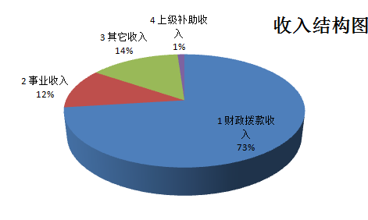
本年度总支出2953.40万元，其中1557.58万元为工资福利支出，占全年总支出的53%；1161.43万元为商品和服务支出，占全年总支出的39%；202.56万元为对个人和家庭的补助支出，占全年总支出的7%；31.83万元为其他资本性支出，占全年总支出的1%。按照中央“八项规定”和厉行节约、福利限额、政府采购各项规定，压缩会议、接待等一般性支出，坚持以“保工资、保运转、保稳定、保重点”为目标，优化支出结构，确保全办经济建设和社会各项事业的正常发展。
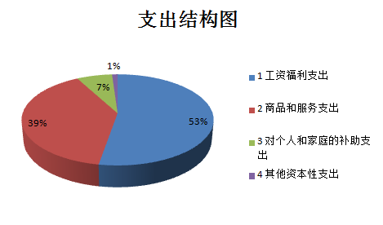
（2）收入支出按部门所属单位分布情况（可列表）。

项目 |  |  |  | 本年收入 | 本年支出
支出功能分类科目编码 |  |  | 科目名称 | 本年收入 | 本年支出
类 | 款 | 项 | 栏次 | 5 | 6
类 | 款 | 项 | 合计 | 28,251,360.85 | 29,533,739.44
201 |  |  | 一般公共服务支出 | 11,929,069.76 | 13,211,448.35
20101 |  |  | 人大事务 | 403,478.00 | 403,478.00
2010101 |  |  | 行政运行 | 403,478.00 | 403,478.00
20103 |  |  | 政府办公厅（室）及相关机构事务 | 7,143,959.47 | 8,426,338.06
2010301 |  |  | 行政运行 | 7,143,959.47 | 8,426,338.06
20106 |  |  | 财政事务 | 2,948,377.98 | 2,948,377.98
2010601 |  |  | 行政运行 | 2,948,377.98 | 2,948,377.98
20129 |  |  | 群众团体事务 | 293,695.00 | 293,695.00
2012901 |  |  | 行政运行 | 293,695.00 | 293,695.00
20131 |  |  | 党委办公厅（室）及相关机构事务 | 1,139,559.31 | 1,139,559.31
2013101 |  |  | 行政运行 | 1,139,559.31 | 1,139,559.31
204 |  |  | 公共安全支出 | 990,859.92 | 990,859.92
20406 |  |  | 司法 | 990,859.92 | 990,859.92
2040601 |  |  | 行政运行 | 990,859.92 | 990,859.92
207 |  |  | 文化体育与传媒支出 | 573,103.00 | 573,103.00
20701 |  |  | 文化 | 573,103.00 | 573,103.00
2070101 |  |  | 行政运行 | 573,103.00 | 573,103.00
208 |  |  | 社会保障和就业支出 | 1,006,570.50 | 1,006,570.50
20801 |  |  | 人力资源和社会保障管理事务 | 1,006,570.50 | 1,006,570.50
2080101 |  |  | 行政运行 | 1,006,570.50 | 1,006,570.50
210 |  |  | 医疗卫生与计划生育支出 | 2,348,228.50 | 2,348,228.50
21007 |  |  | 计划生育事务 | 2,348,228.50 | 2,348,228.50
2100717 |  |  | 计划生育服务 | 2,348,228.50 | 2,348,228.50
211 |  |  | 节能环保支出 | 15,579.00 | 15,579.00
21101 |  |  | 环境保护管理事务 | 15,579.00 | 15,579.00
2110101 |  |  | 行政运行 | 15,579.00 | 15,579.00
212 |  |  | 城乡社区支出 | 2,548,932.25 | 2,548,932.25
21201 |  |  | 城乡社区管理事务 | 2,548,932.25 | 2,548,932.25
2120101 |  |  | 行政运行 | 2,548,932.25 | 2,548,932.25
213 |  |  | 农林水支出 | 8,420,683.12 | 8,420,683.12
21301 |  |  | 农业 | 2,741,994.40 | 2,741,994.40
2130101 |  |  | 行政运行 | 2,741,994.40 | 2,741,994.40
21302 |  |  | 林业 | 321,295.50 | 321,295.50
2130201 |  |  | 行政运行 | 321,295.50 | 321,295.50
21303 |  |  | 水利 | 910,920.42 | 910,920.42
2130301 |  |  | 行政运行 | 910,920.42 | 910,920.42
21307 |  |  | 农村综合改革 | 4,446,472.80 | 4,446,472.80
2130705 |  |  | 对村民委员会和村党支部的补助 | 4,446,472.80 | 4,446,472.80
216 |  |  | 商业服务业等支出 | 418,334.80 | 418,334.80
21602 |  |  | 商业流通事务 | 418,334.80 | 418,334.80
2160299 |  |  | 其他商业流通事务支出 | 418,334.80 | 418,334.80

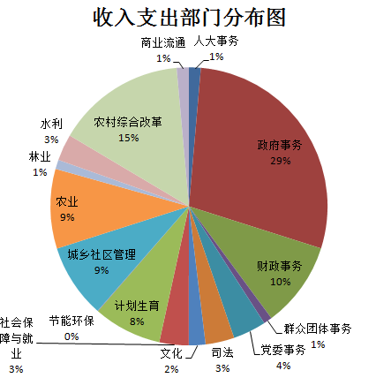

3．支出按经济分类科目分析。
（1）“三公”经费支出情况：
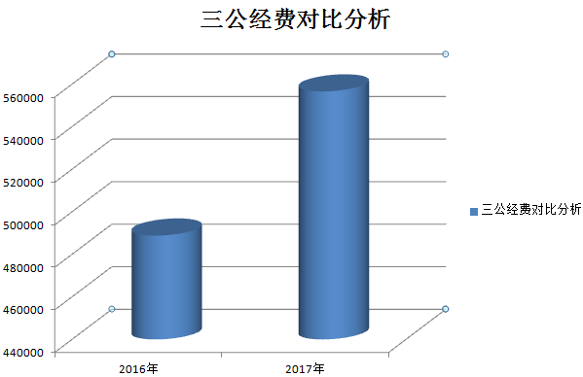

（2）会议费支出情况：
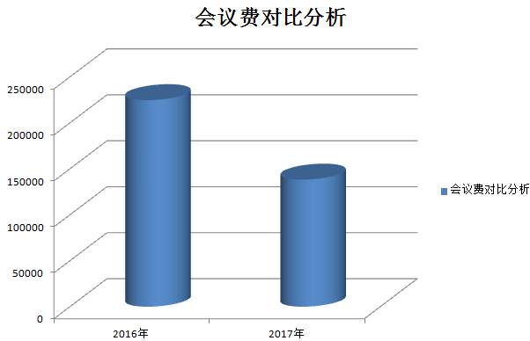

（3）培训费支出情况：
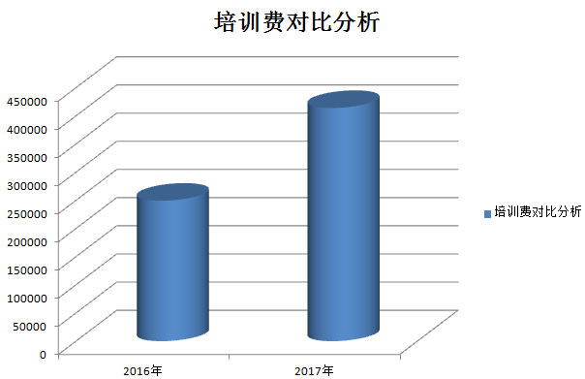

（4）其他对部门（单位）影响较大的支出情况。
本单位无此情况。
（5）重点经济分类支出中存在的问题及改进措施。
本单位无此情况。
4.财政拨款收入、支出分析。
本年度财政拨款收入2061.94万元，比上年增长20.82%；财政拨款支出2190.18万元，比上年增长 42.64%。
（三）年末结转和结余情况。
1．分资金来源、资金性质结转和结余情况，特别是项目经费结转和结余情况。
本年度年末结转结余399.14万元，比上年度减少128.24万元，减少24.32%，其原因是2017年各项保险由市局统一代扣，共计205.8万元。
2．分单位结转和结余情况。
政府事务结转399.14万元。
3．结转和结余规模较大的原因分析及消化结转和结余的对策。
本单位无。
（四）当年预算执行中存在问题、原因及改进措施。
三、资产负债情况分析
年末部门（单位）资产、负债基本情况，与上年度对比情况，包括增减绝对值与幅度，增减变动主要原因(可用柱形图或折线图)。
（一）资产负债结构情况。
资产负债简表”中行政单位 “其他应付款”比上年度有所增加，主要是由于信访维稳支付费用导致。事业单位于2017年年底对个人往来进行了偿还清理，所以事业单位“其他应付款”比上年度有所减少。
2017年东山街道办事处财政所在市财政局的业务指导下，在街道党工委行政的正确领导和大力支持下，在确保机关正常运转的情况下，保证了年度收支基本平衡，本年度与上级财政结算结余399.14万元。今后我们将更加严格地落实中央“八项规定”和厉行节约、福利限额、政府采购各项规定、压缩会议、接待等一般性支出，坚持以“保工资、保运转、保稳定、保重点”为目标，坚持依法理财，依法治税，大力组织财政收入，切实加强财政管理，科学合理调度资金，不断优化支出结构，确保全办经济建设和社会各项事业的正常发展。
（二）资产负债对比分析。
资产负债变动情况分析表
行次 | 单位名称 | 资 产 |  |  |  |  |  |  |  |  | 负 债
行次 | 单位名称 | 合计 | 比上年增减% | 其中： |  |  |  |  |  |  | 合计 | 比上年增减% | 其中：应付类往来款 |  |  |  | 0.00
 |  |  |  | 固定资产 |  |  | 应收类往来款 |  |  |  | 合计 | 比上年增减% | 小计 | 比上年增减% | 0.00 |  | 资产负债率% | 比上年增减%
 |  |  |  | 小计 | 比上年增减% | 占资产总量% | 小计 | 比上年增减% | 0.00 |  |  |  |  |  | 其他应付款 | 比上年增减% | 资产负债率% | 比上年增减%
 |  |  |  |  |  |  |  |  | 其他应收款 | 比上年增减%
栏次 |  | 1 | 2 | 3 | 4 | 5 | 12 | 13 | 16 | 17 | 18 | 19 | 20 | 21 | 24 | 25 | 28 | 29
1 | 湘乡市东山街道办事处 | 1,011.21 | -6.37 | 432.50 | 9.13 | 42.77 | 165.90 | 7.19 | 165.90 | 7.19 | 179.57 | 119.59 | 179.57 | 119.59 | 179.57 | 119.59 | 53.57 | 98.66

四、本年度部门决算等财务工作开展情况
（一）本部门（单位）财务管理、决算组织、编报、审核情况。
严格按照上级财政部门的统一要求，组织开展本年度的部门决算编报工作，如实、如质的填报报表，并上报市财政局专业股室进行审核。
（二）本部门（单位）决算公开工作、主管部门对所属单位按规定批复决算工作开展情况。
严格按照上级财政部门的批复开展决算工作。
（三）对部门（单位）决算管理及报表设计的意见建议。
无
（四）对加强部门决算数据分析利用工作的建议。
无

附：

行政事业单位财务分析指标

一、行政单位财务分析指标
1.支出增长率，衡量行政单位支出的增长水平。计算公式为：
支出增长率＝(本期支出总额÷上期支出总额-1)×100%
2.当年预算支出完成率，衡量行政单位当年支出总预算及分项预算完成的程度。计算公式为：
当年预算支出完成率＝年终执行数÷（年初预算数±年中预算调整数）×100%
年终执行数不含上年结转和结余支出数。
3.人均开支，衡量行政单位人均年消耗经费水平。计算公式为：
人均开支＝本期支出数÷本期平均在职人员数×100%
4.项目支出占总支出的比率，衡量行政单位的支出结构。计算公式为：
项目支出比率=本期项目支出数÷本期支出总数×100%
5.人员支出、公用支出占总支出的比率，衡量行政单位的支出结构。计算公式为：
人员支出比率=本期人员支出数÷本期支出总数×100%
公用支出比率=本期公用支出数÷本期支出总数×100%
6.人均办公使用面积，衡量行政单位办公用房配备情况。计算公式为：
人均办公使用面积=本期末单位办公用房使用面积÷本期末在职人员数
7.人车比例，衡量行政单位公务用车配备情况。计算公式为：
人车比例=本期末在职人员数÷本期末公务用车实有数:1

二、事业单位财务分析指标
1.预算收入和支出完成率，衡量事业单位收入和支出总预算及分项预算完成的程度。计算公式为：
预算收入完成率＝年终执行数÷（年初预算数±年中预算调整数）×100%
年终执行数不含上年结转和结余收入数
预算支出完成率＝年终执行数÷（年初预算数±年中预算调整数）×100%
年终执行数不含上年结转和结余支出数
2.人员支出、公用支出占事业支出的比率，衡量事业单位事业支出结构。计算公式为：
人员支出比率＝人员支出÷事业支出×100%
公用支出比率＝公用支出÷事业支出×100%
3.人均基本支出，衡量事业单位按照实际在编人数平均的基本支出水平。计算公式为：
人均基本支出＝（基本支出-离退休人员支出）÷实际在编人数
4.资产负债率，衡量事业单位利用债权人提供资金开展业务活动的能力，以及反映债权人提供资金的安全保障程度。计算公式为：
资产负债率＝负债总额÷资产总额×100%

此外，行业事业单位还可根据相关财务制度规定和分析需要增加相关分析指标，如：
1.财政拨款依存度, 衡量部门（单位）对财政拨款的依赖程度。
财政拨款依存度＝财政拨款收入÷收入总额×100%
2.固定资产成新率，反映部门（单位）固定资产的新旧程度。
固定资产成新率=固定资产净值÷固定资产原值×100%

